Защита от клещей для детей
Средства и метода, который надежно, на 100% защитил бы ребенка от укусов клещей, не существует.
Клещей может привлечь запах детских кремов или запах тела самого ребенка, поэтому осматривать малыша на природе даже при использовании средств необходимо каждые 20 минут.

Какие растения отпугивают клещей?
Считается, что отпугивает клещей запах определенных трав. Высадив такие на своем участке, можно быть уверенным, что клещей станет меньше.
К растениям, отпугивающим клещей, традиционно относят:
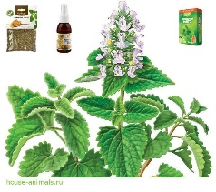
Кошачью мяту

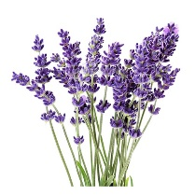

Лаванду
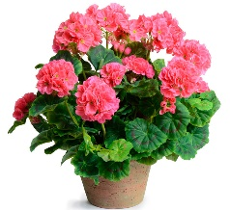

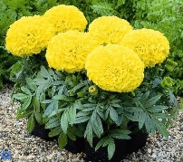
Герань

Прямостоячие бархатцы
Защита от клещей народными средствами
В качестве народного средства от клещей часто применяются эфирные масла с интенсивным запахом. Их можно использовать и для защиты маленьких детей, но при условии отсутствия у малышей аллергии.
Какой запах отпугивает клещей?
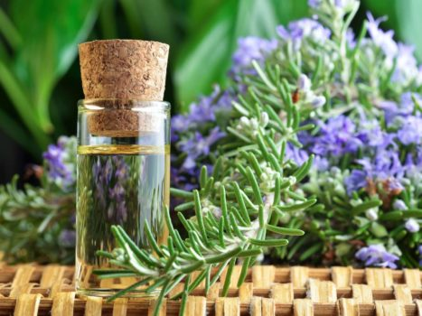
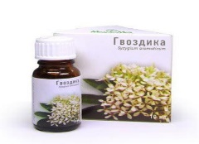
Для борьбы с клещами используют масло розмарина, гвоздики, эвкалипта и мяты. Их интенсивный запах не нравится клещам. Эти масла можно использовать как по отдельности, так и смешав их по несколько капель.
Полученной смесью или одним эфирным маслом обрабатывают края одежды и открытые участки кожи. По указанным местам проводят смоченным в масле пальцем. Процедуру необходимо повторять каждые 1,5 – 2 часа.

Меры предосторожности
1. По возможности обходите стороной кусты и не разрешайте детям лазить в них.
2. Остерегайтесь засушливых участков и сухостоя, не гуляйте в густой траве.
3. Помните, что клещи предпочитают лиственные леса. Поэтому прогулка в хвойном лесу будет безопаснее.
4. У водоемов лучше расположиться на песке, который для клещей является практически смертельным.
5. Для длительного нахождения на природе не подойдут майки с коротким рукавом и шорты. Ваша одежда должна максимально закрывать все участки тела. Идеальным вариантом будет наличие манжет на рукавах и резинок на штанинах.
6. Собираясь на природу, нужно так продумать свой наряд, чтобы осталось как можно меньше открытых участков тела. Обязательно и наличие головного убора. Даже при прогулке в парке не стоит пренебрегать им.
7. После того, как вы вернулись с прогулки, следует очень внимательно просмотреть всю верхнюю одежду и перетряхнуть ее. Также следует осмотреть тело, а волосы необходимо расчесать мелкой расческой.

Если вы уже стали жертвой клеща, то не делайте распространенных ошибок, которые не будут иметь пользы или же могут вам серьезно навредить.
Не мажьте клеща маслом, слюной или спиртом
Когда человек нашел на своей коже клеща, то чуть ли не первое, что она делает – мажет клеща маслом, слюной или спиртом, чтобы он задохнулся и отпал от кожи сам.
Это распространенный народный метод, которого следует избегать.
Лучше всего обратиться к врачу. Но если вы решили удалить его самостоятельно, то сделайте это так, чтобы вытащить клеща вместе с головой, ведь именно в ней есть вирус.

Также не забывайте о том, что существует специальная прививка для детей от клещей, защищающая от главной опасности - клещевого энцефалита.

Выполнила: Калимулина Г.Ш.

Тюмень, 2019 г.

Буклет для родителей «Народные средства защиты от клещей»

